学習プリント
（ ）
学習課題

問題１ 辺の長さが７㎝、７㎝、５㎝の二等辺三角形をかきましょう。

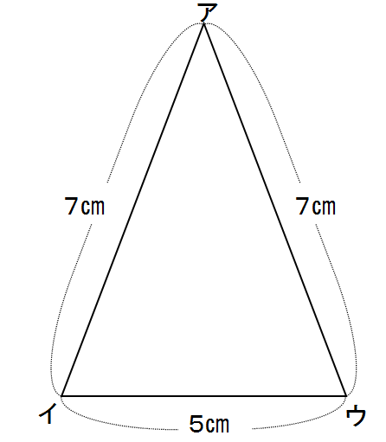

問題２ 辺の長さが６㎝の正三角形をかきましょう。
